Таблица 1. Исходные данные

Вар. | Uном, В | Pном, кВт | nном, об/мин | ηном, % | K | N | C
11 | 440 | 55 | 3000 | 86 | 2,0 | 4 | 1,4

Двигатель постоянного тока с независимым возбуждением имеет следующие номинальные данные: напряжение U_{ном.}, мощность на валу Р_{ном}, частоту вращения n_{ном}, коэффициент полезного действия η_{ном}. Мощность потерь энергии в номинальном режиме работы двигателя составляет в якоре 50 %, а в цепи возбуждения – 25 % от суммарной мощности потерь в двигателе.
I. Начертить схему неавтоматического управления двигателем, предусмотрев в ней пусковой и регулировочные реостаты. При этом движок пускового реостата должен находиться в положении перед пуском двигателя, а движки регулировочных реостатов – в положениях, соответствующих работе двигателя на естественной механической характеристике.
II. Определить:
1) номинальные токи якоря и возбуждения и сопротивление якоря;
2) сопротивление пускового реостата, ограничивающего начальный пусковой ток якоря значением I_{я пуск} = К·I_{я ном} ;
3) напряжение на якоре при безреостатном пуске двигателя при том же начальном пусковом токе якоря;
4) частоту вращения якоря при идеальном холостом ходе, номинальный полезный и номинальный электромагнитный моменты и построить естественную механическую характеристику;
5) напряжение на якоре, при котором частота вращения уменьшится в N раз по сравнению с номинальной, при номинальном моменте на валу, и номинальном токе возбуждения;
6) частоту вращения якоря при идеальном холостом ходе при номинальном напряжении на якоре и уменьшенном магнитном потоке в С раз по сравнению с номинальным;
7) минимальное значение сопротивления включенного в цепь якоря регулировочного реостата, при введении которого двигатель, работавший в номинальном режиме, остановится.
III. Описать с доказательством реакцию двигателя на скачкообразное уменьшение статического момента на валу двигателя.

Указания:
- Реакцией якоря можно пренебречь.
- Считать, что параметры элементов схемы двигателя не зависят от температуры.

Решение:

На рисунке 1 представлена схема неавтоматического управления двигателем.

Рисунок 1. Схема неавтоматического управления двигателем

R_{п} – пусковой реостат;
R_{ря} – регулировочный реостат в цепи якоря;
R_{рв} – регулировочный реостат в цепи обмотки возбуждения.

На рисунке представлена схема ручного (неавтоматического) управления двигателем постоянного тока с независимым возбуждением обмотки якоря, возбуждения которого питаются от двух независимых источников. Причем двигатель находится в положении перед пуском, то есть величина сопротивления пускового реостата принимает максимальное значение, а величины сопротивлений регулировочных реостатов в цепи якоря и обмотки возбуждения - минимальные значения, что соответствует работе двигателя на естественной механической характеристике.

1. Определение номинальных токов якоря и возбуждения и сопротивление якоря.
Зная номинальную мощность двигателя и номинальный коэффициент полезного действия, можно определить номинальную мощность энергии, потребляемой двигателем от источника:
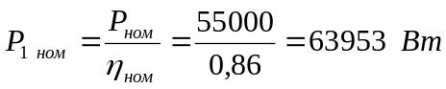
тогда мощность потерь энергии в номинальном режиме работы двигателя равна:
Известно, что мощность потерь энергии в цепи возбуждения составляет 25 % от суммарной мощности потерь в двигателе, то есть имеем:
По мощности потерь энергии в цепи возбуждения и номинальному напряжению находим номинальный ток возбуждения:
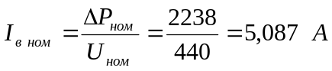
Номинальную мощность якоря определим следующим образом:
тогда зная номинальную мощность якоря и номинальное напряжение, легко найти номинальный ток якоря:
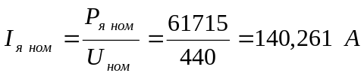
В номинальном режиме работы двигателя мощность потерь энергии в якоре составляет 50 %, то есть:
По известным току якоря и мощности потерь в якоре находим номинальное сопротивление якоря:
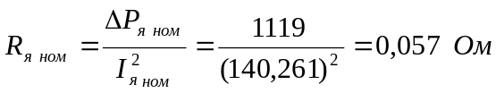
2. Определение сопротивления пускового реостата.

С целью ограничения начального пускового тока якоря значением I_{яп} = =К·I_{я ном} последовательно с ним включен пусковой реостат, сопротивление которого найдем по формуле:
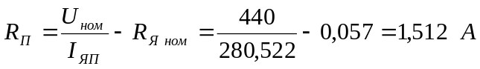
3. Определение напряжения на якоре.

При безреостатном пуске двигателя начальный пусковой ток якоря определяется следующим образом:
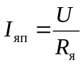,
откуда напряжение при том же начальном пусковом токе якоря равно:
4. Определение частоты вращения якоря при идеальном холостом ходе, номинального полезного и номинального электромагнитного моментов двигателя.

Частоту вращения якоря при идеальном холостом ходе определим из выражения:
Номинальный полезный и номинальный электромагнитный моменты двигателя находим, соответственно, по формулам:
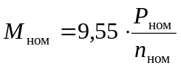;
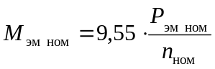,

где ,

Тогда:
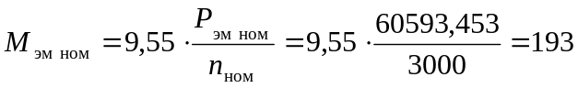 Н*м,
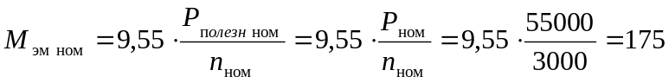 Н*м
На графике механическая характеристика n(М) представляет собой прямую линию, построение которой ведем по двум точкам с координатами: (0; n_{х}) и (М_{ном};n_{ном}).

5. Определение напряжения на якоре, при котором частота вращения уменьшится в N раз по сравнению с номинальной при номинальном моменте на валу и номинальном токе возбуждения.
Зная уравнение скоростной характеристики:
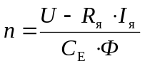
можно определить частоту вращения якоря в номинальном
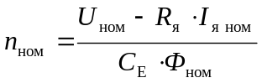
и заданном
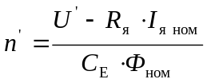
режимах работы двигателя, где n' – уменьшенная в N раз по сравнению с номинальной частота вращения:
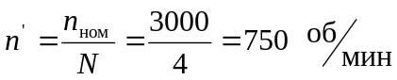.
Найдем отношение номинальной частоты вращения якоря к уменьшенной:
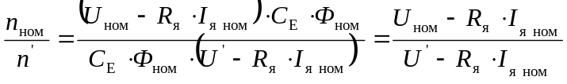,
из которого определим напряжение при частоте n':

6. Определение частоты вращения якоря при холостом ходе при номинальном напряжении на якоре и уменьшенном магнитном потоке главных полюсов в С раз по сравнению с номинальным.
В режиме холостого хода частота вращения якоря может быть определена по формуле
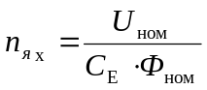 (1)
Используя выражение (1), запишем:
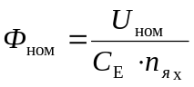,
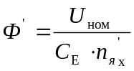,
где Ф'- уменьшенный в С раз по сравнению с номинальным магнитный поток главных полюсов:
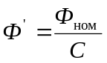.
Из отношения номинального магнитного потока к уменьшенному:
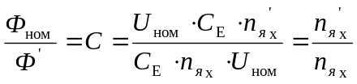
определяем частоту вращения якоря при магнитном потоке Ф' :
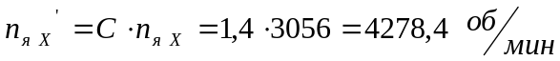
7. Определение минимального значения сопротивления включенного в цепь якоря регулировочного реостата, при введении которого двигатель, работавший в номинальном режиме, остановится.
В общем случае схема замещения якоря имеет вид:

U_{ном}
Е
R_{я}
I_{я.ном}

С целью регулирования частоты вращения якоря в схеме замещения заменим идеальный источник ЭДС регулировочным реостатом, при введении которого частота вращения уменьшится. При некотором значении сопротивления регулировочного реостата работающий в номинальном режиме двигатель остановится, то есть Е=0, n=0. Минимальное значение сопротивления, необходимого для полной остановки двигателя, определим по закону Ома:
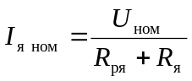,
Откуда:
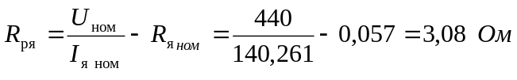
.
U_{ном}
R_{р.я}
R_{я}
I_{я.ном}

